Língua Portuguesa - Ficha de Trabalho

Nome: ________________________________________________________________

Data: _________________________________________________________________

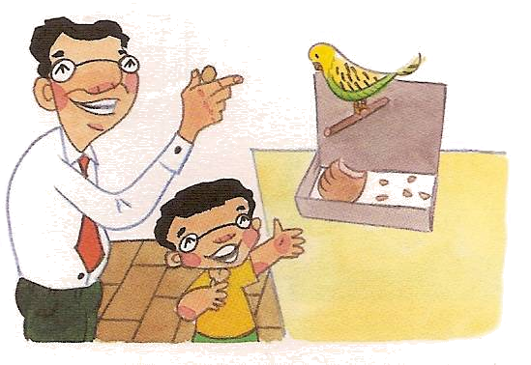
1- Lê o texto. Copia-o para o teu caderno.

O Popei piou, piou.
O pai põe pão ao Popei.
- Ei! Piu… piu.

2- Lê. Liga.
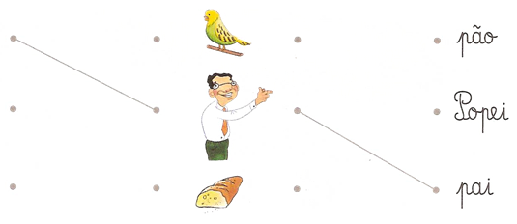

pai

pão

Popei

3- Completa com p. Escreve as palavras e liga-as ás figuras.

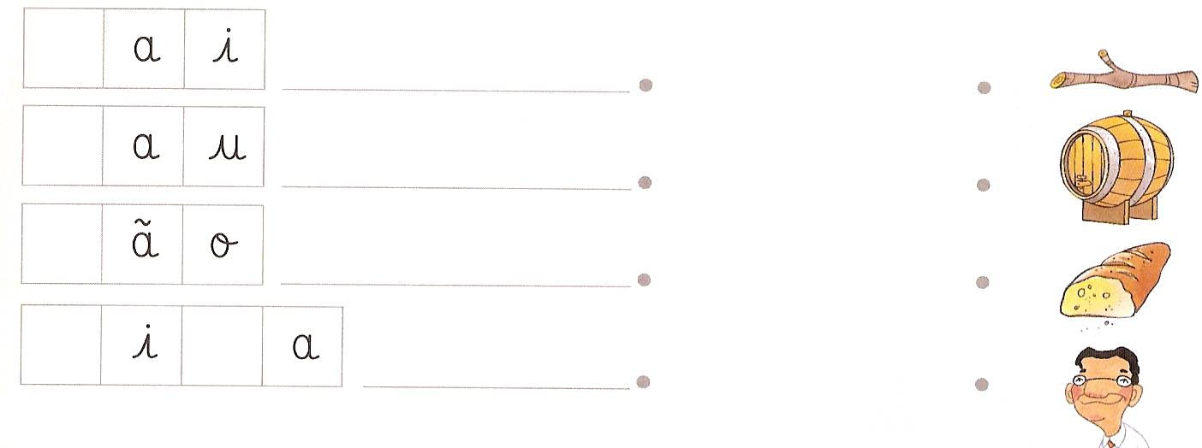

4- Lê e copia os nomes.
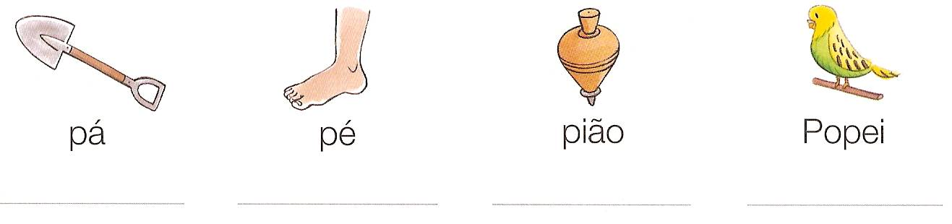

Língua Portuguesa - Ficha de Trabalho

Nome: ________________________________________________________________

Data: _________________________________________________________________

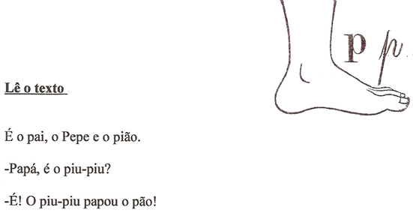

ILUSTRA-O

